KEEVITAMINE

Tehniline kirjeldus

Ülesanded

SISSEJUHATUS
Kutsemeistrivõistluse nimetus on keevitamine.

KÄESOLEVA DOKUMENDI SISU, ASJAKOHASUS JA TÄHENDUS

„Ülesannete komplekti tehniline kirjeldus“ on mõeldud professionaalsete meistrivõistluste „Balticskills“ peamiste tehnilise korralduse protseduuride ja ülesannete mõistmiseks.

Kõik võistluste korraldajad ja osalejad peavad olema analüüsinud ülesannete tehnilist kirjeldust.

Tehniliste kirjelduste eri keelte vaheliste konfliktide korral on ingliskeelne versioon ülimuslik.

KUTSE KIRJELDUS

Osaleja teeb praktilist tööd, mis koosneb erinevatest plaatidest ja torudest ning peab keevitama erinevaid keevitusasendeid.

Praktilise töö käigus järgib osaleja töökaitsevahendite reegleid.

HINDAMISSTANDARDI SPETSIFIKATSIOON

Hindamisstandard annab oskuste hindamise metoodika.

Igale jaotisele määratakse protsent koguhindest, mis näitab selle suhtelist tähtsust hindamisstandardite spetsifikatsioonis. Kõigi protsendimärkide summa on 100.

Kutsemeisterlikkuse võistluse „Balticskills“ käigus hinnatakse ainult hindamisstandardite spetsifikatsioonitabelis loetletud oskusi.

Hindamisstandardite spetsifikatsioon

Pädevused |  | Protsent
1. | Töökorraldus ja enesejuhtimine | 25
Osaleja peab teadma ja mõistma:

- keevitustööstuse tervise, ohutuse, turvalisuse ja hügieeniga seotud standardid ja seadused,

- ohutu tööpraktika, õnnetusjuhtumite, evakueerimisprotseduuride ja evakuatsiooniteedega seotud standardid ja eeskirjad,

- tööstuses kasutatavate isikukaitsevahendite valik, kasutamine ja hooldus igal konkreetsel juhul,

- ohutussoovitused ja -eeskirjad, mis on seotud materjalide keevitamisega kõikides tingimustes, sealhulgas märgades/niisketes kohtades, suletud ruumides ja olukordades, kus hapnikusisaldus on tõenäoliselt väiksem ohutuks töötamiseks vajalikust,

- soovitusi, eeskirju ja menetlusi, mis on vajalikud plahvatuse, tulekahju või põlemise vältimiseks mis tahes olukorras,

- keevitamisel libisemise, komistamise ja kukkumise ohud,

- keevitustoodangu nõuded ja mõju keskkonnale ja jätkusuutlikkuse küsimustele,

- põhilised matemaatilised manipulatsioonid ja ühikute teisendamise geomeetrilised põhimõtted, tehnikad ja arvutused.

Osaleja peab suutma:
- töötama turvaliselt enda ja teiste suhtes igas olukorras,

- tunnevad ära ohtlikud olukorrad ja võtavad vajalikke meetmeid enda ja teiste ohutuse tagamiseks,

- järgima õigeid menetlusprotsesse ohtlikes ja poolohtlikes keskkondades töötamisel,

- säilitada puhas töökeskkond,

- ladustada kasutatud materjale asjakohastesse konteineritesse ringlussevõtu ja jätkusuutlikkuse tagamiseks,

- luua vajalikud ühendused konkreetsete keevitusprotseduuride jaoks.

2. | Ettevalmistus keevitamiseks | 5
Osaleja peab teadma ja mõistma:

- keevitus-/tehniliste jooniste ja keevisõmbluste tõlgendamine,

- keevitustarvikute klassifikatsioon ja erikasutus, sealhulgas:
  - gaasiballoonide värvikood,
  - keevitusvarraste kodeerimine ja tähistamine
  - keevitustraadi läbimõõt ja erikasutus,
  - keevituselektroodide valik ja ettevalmistus,
  - saadavate servade ettevalmistamise protsessi vormid,

- õiged masinasätted, millega tuleb joondada:
  - keevitamise polaarsus,
  - keevitusasend, materjal,
  - materjali paksus,
  - täitematerjal ja etteandekiirus,
  - kõik masina riistvara, TIG -elektroodi kuju, traadi tüübi ja läbimõõdu jms vajalikud täpsed kohandused,
  - täitematerjalide omadused,
  - servade ettevalmistamise meetodid, et viia need kokku liiteprofiili, tugevuse, materjali ja joonise spetsifikatsioonidega,
  - keevitusparameetrid/muutujad konkreetsete ülesannete jaoks,
  - valmis keevisõmbluse muutujate/ parameetrite muutuste mõju.

Osaleja peab suutma:

- valmistage materjali servad ette vastavalt joonise spetsifikatsioonile,

- valige keevitustarvikud vastavalt kasutusele, suurusele, asendile ja keevitatavale materjalile,

- eemaldage pinna saastatus enne keevitamist,

- valige keevitatud materjalidele sobiv täiteaine ja suurus,

- kohandage keevitusseadmeid keevitusparameetrite/muutujate alusel,

- seadistama keevitusseadmed vastavalt tootja spetsifikatsioonidele, sealhulgas (kuid mitte ainult):
- keevitamise polaarsus,
- keevitusvõimsus,
- keevituspinge,
- traadi etteandekiirus,
- sõidukiirus,
- liikumis-/elektroodinurgad,
Metal metalliülekande viis.
- valmistada ette materjali servad vastavalt spetsifikatsioonidele ja joonistusnõuetele

3. | Keevitusmaterjalid | 10
Osaleja peab teadma ja mõistma:

- süsinikteraste mehaanilised ja tehnilised omadused,

- alumiiniumi ja selle sulamite mehaanilised ja tehnilised omadused,

- roostevaba terase mehaanilised ja tehnilised omadused,

- keevitustarvikute valik ja ladustamine,

- keevitustarvikute nõuetekohane ladustamine ja käsitsemine,

- elektriliste tööriistade valik ja ohutu kasutamine,

- materjali- ja keevitustööde kontroll keskkonnakaitses.

Osaleja peab suutma:

- kasutada materjale, arvestades nende mehaanilisi ja tehnilisi omadusi,

- hoidke keevitustarvikuid õigesti, võttes arvesse tüüpi, kasutamist ja ohutusnõudeid,

- materjalide valimine ja ettevalmistamine vastavalt joonistusmaterjalide loendile ja keevitussümbolitele,

- valmistada materjale nende omaduste ja pinnaomaduste järgi,

- kasutage keevisõmbluste lõikamiseks, lihvimiseks ja ettevalmistamiseks / viimistlemiseks ohutult elektritööriistu,

- töötada tõhusalt määratud tähtaegade jooksul.
4. | Keevitusprotsessid | 60
Osaleja peab teadma ja mõistma:

- keevitustööstuses kasutatav spetsiifiline terminoloogia,

- elektriliste tööriistade ja keevitusseadmete ohutuks kasutamiseks vajalikud ettevaatusabinõud,

- keevitustarvikute äratundmine ja valik,

- erinevate kasutatud keevitusprotsesside valik, kasutamine ja tehnikad,

- konkreetsed meetodid, mida kasutatakse keevispiirkonna kaitsmiseks saastumise eest,

- varjestuseks ja puhastamiseks kasutatavate gaaside valik,

- keevitusasendid, keevitusnurgad ja elektroodide liikumiskiirused,

- moonutuste kontrolli meetodid terases, sulamites ja alumiiniumis,

- sobivad meetodid valmis keevisõmbluste viimistlemiseks,

- tõhusa peatamise / käivitamise tehnikad,

- elektritööriistade valimine, reguleerimine ja ohutu kasutamine,

- meetodid ja protsessid, mida kasutatakse keevismetalli viimiseks keevispiirkonda,

- keevisvigad ja nende asjakohane kõrvaldamine,

- keevismetalli puhtuse tähtsus keevisõmbluse kvaliteedis.

Osaleja peab suutma:
- valmistada keevisliiteid vastavalt rahvusvahelistele spetsifikatsioonidele,

- tõlgendada keevitamise terminoloogiat, et täita ülesanne vastavalt spetsifikatsioonidele,

- hooldada keevitusseadmeid kvaliteetsete tulemuste saamiseks,

- valige ja reguleerige keevitusseadmeid, et pakkuda sobivaid meetodeid keevismetalli ülekandmiseks keevituspiirkonda,

- valige protsessile ja tingimustele sobiv keevitustarvik,

- keevitama toru ja plaadi kõikides asendites kõigi määratud keevitusprotsesside jaoks, nagu on üksikasjalikult kirjeldatud,

- keevitada terasplaati ja sektsioone käsitsi metallkaarkeevitusprotsessi abil,

- keevitada terasplaati ja sektsioone gaasmetalli kaarkeevitusprotsessi abil,

- keevitada roostevabast terasest plaati ja sektsioone gaas -volframkaarkeevitusprotsessi abil,

- keevitada alumiiniumist plaate ja sektsioone gaas -volframkaarkeevitusprotsessi abil,

- ühendage keevisõmblused traatharjade, kaabitsa, peitli jms abil.
✓ teha stop / hakkab keevitama,
✓ kleit valmis keevisõmblused,
✓ töötada täpselt joonise spetsifikatsiooniga,
✓ toota keevisõmblusi, mis vastavad joonisele ja seadusandlikele spetsifikatsioonidele,
Kvaliteedi säilitamiseks parandage keevisvigad ja lisamised,
✓ kontrollige lõpetatud tööd joonistusnõuete suhtes, et vajadusel kajastada täpsust, ruutu ja tasasust,
Demonstreerida elektriliste tööriistade ja seadmete ettevalmistamist ja ohutut kasutamist,
✓ viia läbi asjakohased toimingud soojussisendi kontrollimiseks,
Tuvastada keevisõmbluse defekte ja võtta vajalikud meetmed nende kõrvaldamiseks,
✓ võtta asjakohaseid meetmeid, et tagada keevismetalli puhtus.
 | TOTAL | 100%

HINDAMISE PÕHIMÕTTED

Kogu hindamist reguleerivad selged võrdlusalused, millele on viidatud tööstuse ja ettevõtluse parimatele tavadele. Võistlusülesanded on oskusvõistluse hindamisvahend ja järgivad ka standardite spetsifikatsiooni.

OSKUSTE HINDAMISE KRITEERIUMID
Testimise käigus konkursile välja töötatud osa praktilise osa hindamise kriteeriumid:
Erialaste pädevuste selgitamine - oskused, võimed ja hoiakud | Punktid
-Tööohutuseeskirju järgitakse täielikult ning töökoht korraldatakse enne ja pärast ülesannet | 6
- Üldiselt järgitakse tööohutuseeskirju, kuid päevakorra nõuetest on lubatud ebaolulised kõrvalekalded | 3
- Võimaldab olulisi tööohutuseeskirjade rikkumisi ja ei korista töökohta | 0
Keevitatud toote jõudluse kvaliteedi hindamine
1. Osade nakkumine
- Keevitatud osade liimimine toimub ilma osade kõrvalekaldumiseta tasapinnas ja ruumis | 4
- Osade kõrvalekaldumine tasapinnas või ruumis on lubatud | 2
- Osade vastastikune kõrvalekalle nii tasapinnal kui ka ruumis | 0
2. Õmbluse algus ja lõpp
-Õigesti alustatud ja lõpetatud õmblus | 2
-Õigesti alustatud või lõpetatud õmblus | 1
-Õmblust ei alustata ega lõpetata õigesti | 0
3.Õmbluse geomeetriliste mõõtmete vastavus ühenduse parameetritele
- Vastab kogu õmbluse pikkusel | 8
-Vastab üle 50% õmbluse pikkusest | 4
-Vastab kuni 50% õmbluse pikkusest | 2
-Ei sobi kogu õmbluse pikkuses | 0
4. Keevitamine (põkkühendus)
-Keevitamine toimub kogu õmbluse pikkuses | 22
-Keevitus teostati üle 75% õmbluse pikkusest | 16
Keevitamine toimub 50% kuni 75% õmbluse pikkusest | 8
-Keevitamine toimub õmbluse eraldi osades | 4
-Kogu õmbluseta pole juhtmeid | 0
5.Põletamine/põlemine (põkkliigend)
-Ei mingit sissepõlemist | 8
-Seal on põlemine koos vedrustusega | 3
-Vedrustusega on mitu läbipõlemist | 1
-See on läbipõlemisega avaga | 0
6.Põletamine/põlemine (nurkades ja T-liigestes)
-Ei mingit sissepõlemist | 2
-Seal on põlemine koos vedrustusega | 1
-See on läbipõlemisega avaga | 0
7.Lõika mitteväärismetall sisse
-Ei ole kärpeid | 6
-On üksikuid väikeseid sisselõikeid (kuni 5 mm pikkused) | 4
-Üksikuid pidevaid lõikeid tehakse kuni 50% õmbluse pikkusest | 2
-Üksikuid pidevaid lõikeid on üle 50% õmbluse pikkusest | 1
-Lõikab kogu õmbluse pikkuses | 0
8.Pooriõmblused metallist
-Kogu õmbluse pikkuses pole poore | 4
-Õmbluse pikkuses on kuni kaks poorid | 2
-Õmbluse pikkuses on kolm või enam poorid | 0
9.Praod kraatris
-Ei ole pragu | 1
-On pragusid | 0
10.Põletused mitteväärismetallile
-Mitte põletada mitteväärismetallil | 2
- Mitteväärismetallil on põletus | 0
11.Pritsmed
-Ei mingit pritsimist | 3
-Laigud eemaldatakse osaliselt | 1
-Plaastrid on ja neid pole puhastatud | 0
12.Räbu (oksiidikiht)
-Laigud (oksiidkihid) ei asu kogu õmbluse pikkuses | 3
-Räbu (oksiidikiht) eemaldatakse osaliselt | 1
-Räbu (oksiidikiht) pole puhastatud | 0
13.Metallivood
-Ei ole metallivood | 2
-On metallivood | 0
14.Keevitatud toote vastavus detailjoonisel antud ülesandele
- Rakendatud on õiged keevitusmeetodid ja ruumis määratud vuugipositsioonid. Osa keevitatakse vastavalt antud joonisele. | 10
-Kasutatud on õigeid keevitusmeetodeid. Kõik keevitatud asendid ruumis ei vasta joonistele. | 5
-Ei kasutata sobivaid keevitusmeetodeid. Ruumis olevad keevitatud asendid ei vasta joonisel näidatule. | 0
Maksimaalne tulemus - 220

OSKUSTE HINDAMISE KORD
Visuaalne ja rõhukontroll, kus kontrollime, kas osa hoiab õhku.

Võistluse ülesanded:
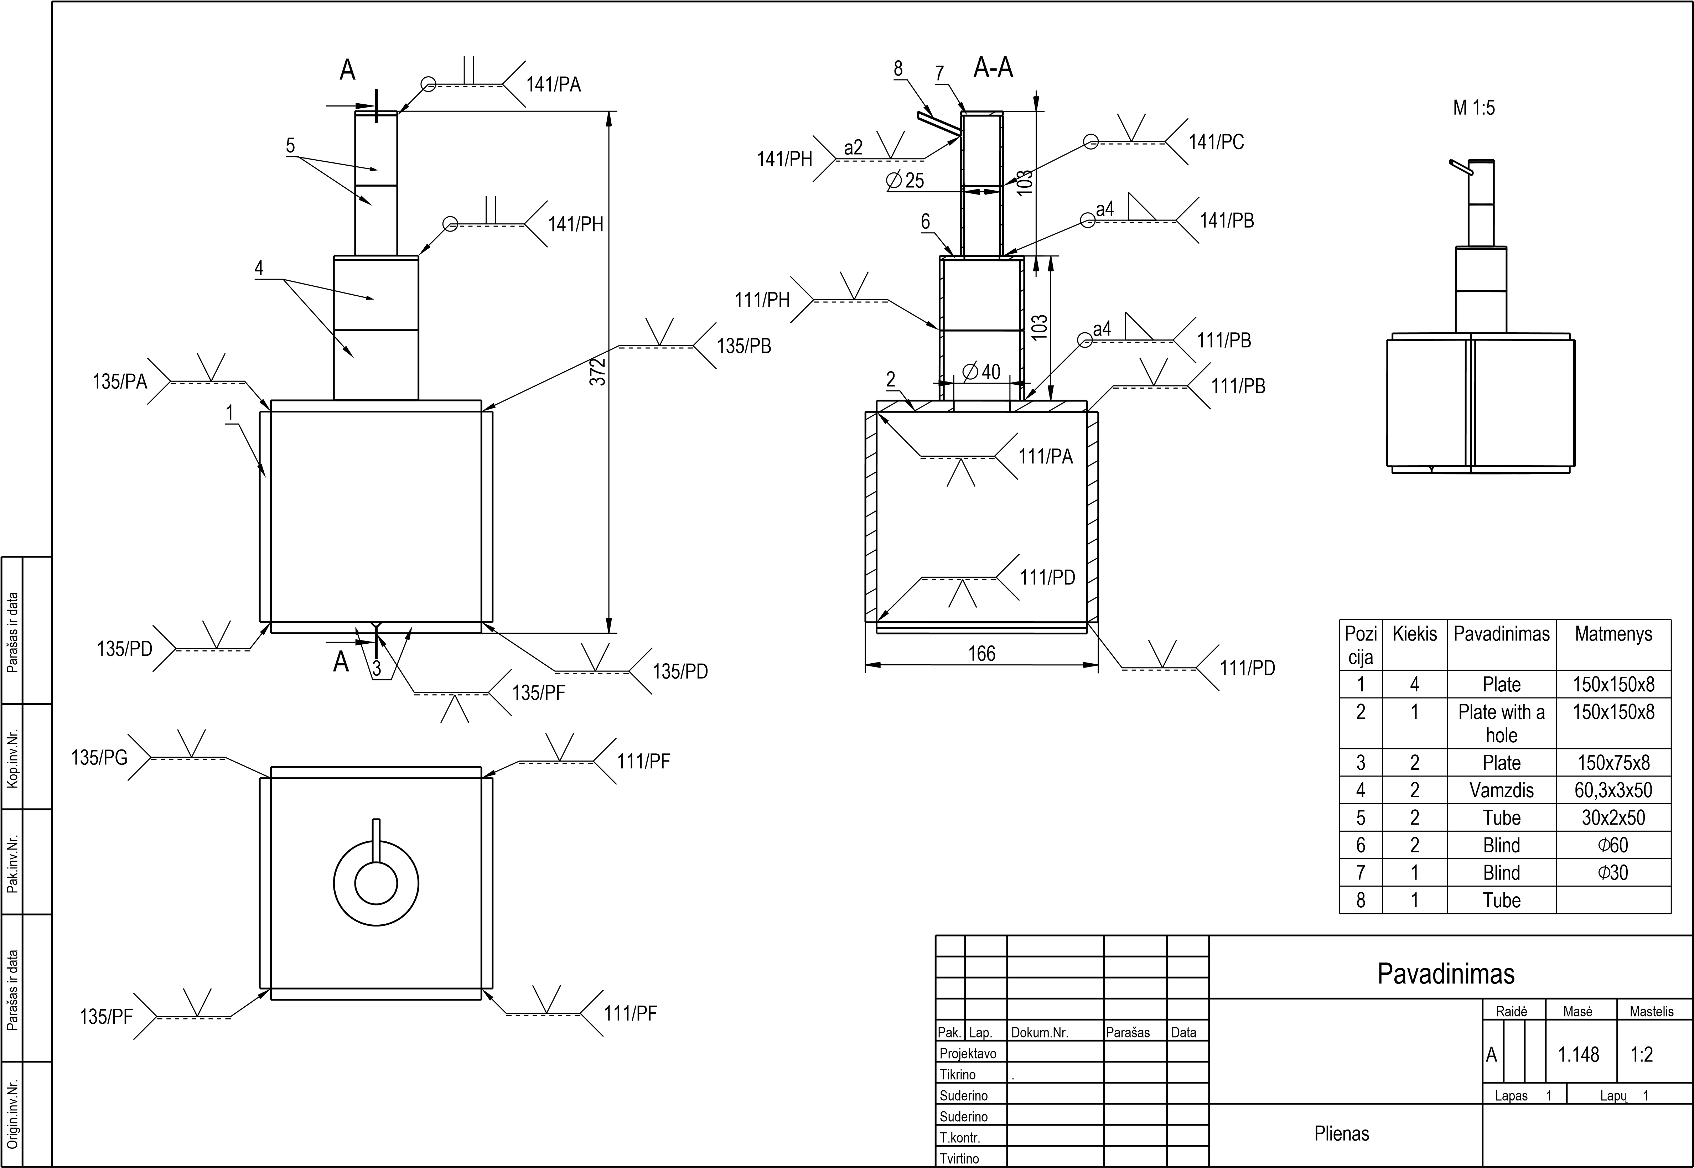
Märkmed:

